# Бизнес/Бренд амбиция (миссия)

[Бизнес] построить в фокусных городских трафик-коридорах безопасный, масштабируемый, операционно-эффективный (с радикально сниженной стоимостью-за-поездку) сервис беспилотных перевозок пассажиров (роботакси),
[Маркетинг] предложив фокусным сегментам пользователей (18-29 лет/Комфорт, 30-45 лет/Эффективность) повышенную личную безопасность, приватность, комфорт и эффективность поездок в ключевых сценариях (поездка из дома на работу/учебу; поездка домой с работы/учебы; короткие городские поездки; трансфер) в премиальных тарифных планах (уровень Comfort/Comfort+)

таким образом, дифференциация и ценностное предложение роботакси vs пилотируемое такси (с водителем) - предложение пользователям радикального повышения:
- личной безопасности (ИИ-предиктивное вождение по LiDAR 250м)
- приватности поездок (нет водителя, разговор в машине с ИИ-помощником/оператором)
- комфорта (такси как капсула отдыха)
- эффективности поездок (без человеческого фактора - ИИ прокладывает маршрут, коммит подачи <5 мин)

# Цели бизнеса
- Провести тестовый запуск (пилот) нового коммерческого сервиса – поездки на беспилотном такси (роботизированное такси без водителя) для физических лиц в выбранных городах: Москва, С-Петербург
- Критерии успеха (первые 4 недели):
  - Выведены на маршруты и эксплуатируются ХХ машин для совершения коммерческих заказов
  - Количество первых поездок по дням/неделям/месяцам (конверсия в начало использование сервиса)
  - Количество повторных поездок, % от количества первых поездок (принятие сервиса/acceptance rate)
  - Количество 3 и более поездок, % от количества первых поездок (репертуар использования сервиса)
  - Количество заказов тарифов в час по дням недели/времени суток
  - Длина поездки по тарифу
  - Скорость подачи факт vs заявленная по тарифу
  - Прибыль по тарифу (цена заказа/тарифная ставка – комиссия агрегатора – затраты водителя – прочие издержки)
  - Средний чек по тарифу
  - Средние издержки осуществления 1 поездки на 1 км (хаб, колл-центр, обновление HD-карт, R&D)
  - Бенчмарк с текущими тарифами пилотируемого такси (такси с водителем)
- Оценка эффективности пилота (через 4 недели):
  - Выявить что работает/не работает по критериям запуска + план корректировки
  - Провести второй этап А/В с улучшенными параметрами (4 недели) и сравнить метрики

# Цели маркетинга
- Совершить культурный сдвиг - сформировать знание, принятие и репертуар использования нового сервиса передвижения по городу – беспилотное такси
- Создать сервис такси, который цепляет сердце (Lovemark)
- Сформулировать позиционирование и контент план для построения воронки бренда: знание (awareness) > интерес (interest) > понимание (understanding) > вовлечение (engagement) > пробная поездка (trial) > репертуар поездок (acceptance/частота)
- Провести рекламную кампанию по стимулированию первой, повторной поездки и репертуара поездок по тарифам беспилотного такси
- Снять возможные барьеры использования сервиса беспилотное такси: безопасности для пассажира и агентов дорожного движения
- Критерии успеха:
  - Основной (поддержка бизнеса) – кол-во/прирост активных пользователей сервиса роботакси в неделю/месяц
  - Основной (аудитория) – построить знание (Awareness) и принятие (Acceptance/No barriers) нового сервиса беспилотного такси (количественные замеры аудитории)
Операционные KPI:
  - Конверсия в заказ (из показа рекламного объявления тарифа в реальный вызов)
  - Количество первых поездок по дням/неделям/месяцам (конверсия в использование сервиса)
  - Количество повторных поездок, % от количества первых поездок (принятие сервиса/acceptance rate)
  - Количество 3 и более поездок, % от количества первых поездок (репертуар использования сервиса)
  - СSAT - уровень удовлетворенности от полученного сервиса по тарифу. Для первых 6 мес. целевой CSAT 4,92/5
  - NPS – уровень принятия ценности сервиса/лояльности. Для первых 6 мес. целевой NPS >50
- Принять экспертное решение или А/В тест: что лучше - запуск под единым тарифом «Роботакси» или два тарифа:
  - «Чилл» - naming TBD - фокус на комфорт для 18-29 лет
  - «Сити» - naming TBD - фокус на эффективность поездки для 30-45 лет

#Позиционирование сервиса (автономное такси)

## АМБИЦИЯ БИЗНЕСА
Построить в фокусных городских трафик-коридорах безопасный, масштабируемый, операционно-эффективный (с радикально сниженной стоимостью-за-поездку) сервис беспилотных перевозок пассажиров (роботакси)

## АМБИЦИЯ БРЕНДА
Предложить фокусным сегментам пользователей (18-29 лет/Комфорт, 30-45 лет/Эффективность) повышенную личную безопасность, приватность, комфорт и эффективность поездок в ключевых сценариях (поездка из дома на работу/учебу; поездка домой с работы/учебы; короткие городские поездки; трансфер) в премиальных тарифных планах (уровень Comfort/Comfort+)

## ЦЕЛЕВОЙ РЫНОК
### Категория
Фокусные сценарии использования такси:
- поездка из дома на работу/учебу
- поездка с работы/учебы домой
- короткая городская поездка
- трансфер

### Конкуренты и заменители
- Основные конкуренты и сервисы-заменители: СберАвто, управляемые такси, общественный транспорт
- Для дифференциации vs конкуренты (склонны к рациональной коммуникации, апеллированию к фактам) необходимо построить Lovemark для дифференциации/отстройки от конкурентов эмоциональными бенефитами

## ЦЕЛЕВАЯ АУДИТОРИЯ

### 18-29 лет (фокус - Комфорт) – фокусный сегмент 1:
Для 18–29-летних в большом городе особенно ценны моменты, когда можно выдохнуть.
Беспилотное такси здесь должно стать «островком спокойствия» внутри хаоса

### 30-45 (фокус - Эффективность) – фокусный сегмент 2:
Хочу быть уверенным что доеду из точки А в точку В самым коротким и быстрым путем и самое главное - безопасно
Технологии справляются лучше людей с такими рутинными задачами – поэтому я пользуюсь Алисой, умным домом, e-com

### Общество – широкая аудитория (не фокус)
Заменить опасение/беспокойство на доверие: статистика безопасности, алгоритм вождения по датчикам/HD картам, эндорсмент от регуляторов

### Агенты дорожного движения и регулирования – широкая аудитория (не фокус)
Показать долгосрочные сдвиги в культуре города: безопасность (АТ - самый опытный водитель/опыт в км), предиктивное вождение по LiDAR vs человеческий фактор

## УТП (уникальное торговое преимущество/ уникальное ценностное преимущество):

Автономное такси – эффективный партнер и надежный друг в городе
[радикальное повышение эффективности и эмоций городских поездок]:
- Безопасность: ИИ-предиктивное вождение по LiDAR 250м
- Приватность: нет водителя, разговор в машине с ИИ-помощником/оператором
- Комфорт: капсула отдыха
- Эффективность: без человеческого фактора - ИИ прокладывает маршрут, коммит подачи <5 мин

##АРХЕТИП БРЕНДА
- Инноватор
- Надежный друг (для фокусной аудитории 18-29 лет)
- Эффективный партнер (для фокусной аудитории 30-45 лет)

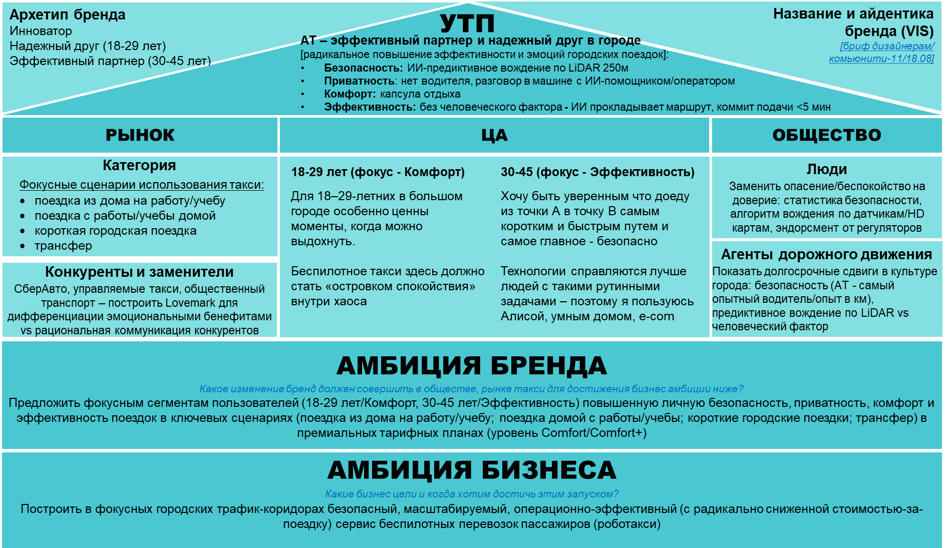

#ПРОДУКТ/СЕРВИС (Тариф и объем предоставляемой беспилотной перевозки – и их коммуникация для целевой аудитории)

 | Тариф «Чилл» (TBD)  Такси как островок спокойствия в городском стрессе | Тариф «Сити» (TBD)  Такси для эффективных поездок в современном мегаполисе (tech-savvy)
Фокусная целевая аудитория | - 18-29 лет  - все пользователи в зоне пилота (города >1 млн жителей)  - доход средний и выше | - 30-45 лет  - все пользователи в зоне пилота (города >1 млн жителей)  - доход средний и выше  - early adopters/активно используют современные технологии: голосовые помощники/Алиса, e-com, умный дом
Топ сценарии использования беспилотного такси | - Поездка из дома на работу/учебу  - Поездка с работы/учебы домой  - Короткая городская поездка | - Поездка из дома на работу  - Поездка с работы домой  - Короткая городская поездка  - Трансфер
Потребность аудитории | В мегаполисе постоянный шум, спешка, непредсказуемость, ощущение, что город «давит». А транспорт и пробки – худшая его часть.  Пусть поездка на такси станет моментом, когда можно выдохнуть  Для 18–29-летних в большом городе особенно ценны моменты, когда можно выдохнуть. Беспилотное такси здесь должно стать «островком спокойствия» внутри хаоса  Едешь и отдыхаешь! | Хочу быть уверенным что доеду из точки А в точку В самым коротким и быстрым путем и самое главное - безопасно  Технологии справляются лучше людей с рутинными задачами – поэтому я пользуюсь Алисой, умным домом, доставкой еды из мобильных приложений, бескассовой оплатой в магазинах  Умное движение по жизни!  Важно (mandatory): на уровне коммуникации не противопоставляем беспилотное такси – такси с водителем
Reason to believe (RTB) - бенефиты | - Бережный режим вождения - тихо и спокойно  - Без лишних разговоров  - Безопасное вождение по правилам  - Ты сам выбираешь музыку и температуру в салоне  - В салоне можно развалиться, снять обувь и немного отдохнуть (режим массаж) | - Предиктивное вождение – ИИ под капотом прокладывает маршрут, анализируя препятствия и сценарии, которые человек еще даже не увидел (лидар 360 дальностью обзора 250м)  - Точность до 1 см локализации предметов вокруг роботакси  - Разговор в машине с ИИ-помощником/оператором а не с водителем
Tone of voice | Надежный друг в городе  Суть тона: «Твой спокойный момент в городе»  Это не про «мы крутые технологии», а про «мы даём тебе 15 минут, когда город не давит». Тон — расслабленный, но собранный: без суеты, без лишней драмы, с ощущением, что всё под контролем.  Принципы Tone of Voice  - Минимум давления. Никаких «успей заказать», «только сегодня», «ограниченное предложение». У тарифа анти-скоростной посыл: комфорт важнее спешки.  - Разговорно, но без панибратства. Используем «ты», потому что это про молодую аудиторию, но без сленга ради сленга. Тон как от друга, который реально заботится: «я всё проверил, садись, выдохни».  - Акцент на ощущениях, а не на цифрах. Не «скорость 40 км/ч», а «едем ровно, без резких манёвров». Не «L3/L4 автономность», а «машина ведёт себя предсказуемо».  - Безопасность как данность, а не как повод для тревоги. Говорим о ней спокойно и буднично: «всё под контролем» — не как крик, а как факт.  - Комфорт как сервис. Подчёркиваем, что пользователь сам управляет ощущениями: музыка, температура, возможность снять обувь.  Лексика - говорим:  - «Выдохни»  - «Спокойно доедем»  - «Без суеты»  - «Держим ровный темп»  - «Ты сам решаешь, как тебе комфортно»  - «Первые 15 минут — чтобы просто выдохнуть»  - «Маршрут без лишних виражей»  Лексика - избегаем:  - «Революция», «прорыв», «инновация года»  - «Максимальная скорость», «быстрее всех»  - «Не упусти», «только сейчас», «успей»  - Перегруженных технических терминов без пользы | Эффективный партнер в городе  Суть тона: «Умное движение по жизни»  Это про эффективность, предсказуемость и технологичную уверенность. Тон — собранный, современный, уважительный к интеллекту пользователя. Мы не «продаём чудо», а показываем: вот как технологии экономят ваше время и нервы. Без противопоставления водителю — просто другой уровень автоматизации для тех, кто ценит точность и контроль.  Принципы Tone of Voice  - Точность вместо пафоса. Аудитория 30–45 лет с доходом средний и выше не любит «вау-эффекта ради вау». Лучше: «маршрут короче на X минут», «точность локализации — до 1 см», «система видит препятствие раньше, чем вы».  - Технологичность без перегрузки. Термины (лидар, предиктивное вождение) оставляем, но сразу привязываем к пользе: «лидар 360° с дальностью 250 м → система заранее видит помехи и корректирует траекторию».  - Уверенность без давления. Никаких «успей», «только сейчас». Тон: «вы можете рассчитывать на это каждый день».  - Фокус на предсказуемости и безопасности. Это ключевые ценности для этой аудитории: «вы знаете, сколько займёт поездка», «безопасность — не опция, а стандарт».  - Естественная интеграция с экосистемой Яндекса. Упоминание Алисы, умного дома и т. п. не как «фишка», а как привычный контекст: «это тот же уровень автоматизации, к которому вы уже привыкли».  Лексика - говорим:  - «Предсказуемо»  - «Точно»  - «Эффективно»  - «Без сюрпризов»  - «Система видит раньше»  - «Маршрут оптимизирован»  - «Вы можете рассчитывать»  - «Надёжно и быстро»  - «Как в вашем умном доме: всё под контролем»  Лексика - избегаем:  - «Революция», «прорыв», «первый в мире»  - «Супербыстро», «мгновенно» (если нет точных данных)  - Противопоставлений «лучше водителя»  - Сленга и молодёжных мемов  - Избыточных обещаний без метрик
Тариф | - Первые 15 мин поездки бесплатно (комфорт важнее спешки) – далее по тарифу  - Подача в течение 10 мин (коммит) | - Подача в течение 5 мин (коммит)
In-app | Принять экспертное решение или А/В тест: что лучше - запуск под единым тарифом «Роботакси» или два тарифа:  - «Чилл» - naming TBD - фокус на комфорт для 18-29 лет  - «Сити» - naming TBD - фокус на эффективность поездки для 30-45 лет  Экран заказа (in-app):  Первое в России беспилотное такси (без водителя).  Тариф “Чилл”: первые 15 минут поездки бесплатно. Подача за 10 минут. Машину ведет ИИ по 9 датчикам и камерам - поедем по правилам, спокойно, без суеты. Можно выбрать свою музыку и температуру.  Карточка тарифа (на лендинге):  Первое в России беспилотное такси (без водителя).  Тариф “Чилл”: первые 15 минут поездки бесплатно. Подача за 10 минут. Машину ведет ИИ по 9 датчикам и камерам - поедем по правилам, спокойно, без суеты. Можно выбрать свою музыку и температуру. | Принять экспертное решение или А/В тест: что лучше - запуск под единым тарифом «Роботакси» или два тарифа:  - «Чилл» - naming TBD - фокус на комфорт для 18-29 лет  - «Сити» - naming TBD - фокус на эффективность поездки для 30-45 лет  Экран заказа (in-app):  Первое в России беспилотное такси (без водителя).  Тариф “Сити”: Подача за 5 минут. Машину ведет предиктивный ИИ - система с лидаром 360° и 9 камерами и датчиками – машина видит препятствия раньше, чем они становятся заметными человеку, и строит самый короткий безопасный путь. В машине — ИИ-помощник: можно уточнить детали маршрута или просто ехать без лишних разговоров.  Карточка тарифа (лендинг/карточка):  Первое в России беспилотное такси (без водителя).  Тариф “Сити”: Подача за 5 минут. Машину ведет предиктивный ИИ - система с лидаром 360° и 9 камерами и датчиками – машина видит препятствия раньше, чем они становятся заметными человеку, и строит самый короткий безопасный путь. В машине — ИИ-помощник: можно уточнить детали маршрута или просто ехать без лишних разговоров.
Тач-экран управления поездкой | ОБЩЕЕ  - Voice over/озвучка:  - приветствие в роботакси  - анонс кнопки Старт (для начала движения)  - анонс кнопки Стоп (если захотите прервать поездку и выйти из авто)  - анонс кнопки Оператор – экстренная связь с Оператором  - Voice over/озвучка на прощание (по имени пассажира)  - Повторным пассажирам выводит на экран  - приветствие по имени (интеграция с апп)  - предложение любимого плейлиста  - Заполни форму обратной связи (разработать отдельно) и получи 1 поездку на роботакси в подарок  УПРАВЛЕНИЕ ПОЕЗДКОЙ  - Сплит экран:  - экран 1 - выведение на экран видео по ходу движения (с передней камеры)  - экран 2 – выведение на экран ML представления окружения (облако точек с лидара)  - экран 3 – маршрут и статус поездки. В этом экране можно перестроить маршрут, добавить точки остановки на пути (Вопрос: как отрабатывается в роботакси режим stand-by – когда пассажиру нужно выйти из роботакси, затем вернуться в него и продолжить движение?)  - UX-фишки - микросервисы «по пути»: быстрые кнопки «кофе», «аптека», «продукты» - автоматически добавляет заезд и остановку в этих пунктах, ближайших к выбранному маршруту поездки  - Интеграция с Яндекс Лавкой/Маркетом: пока еду можно заказать что-нибудь на ужин и доставку прямо с экрана поездки  - Генерация e-Беджа/поздравления о совершении первой поездки на роботакси (TBD – Поздравляем! вы стали пассажиром-тестировщиком первого в России роботакси!) + фото пассажира, имя, историю поездки, фото авто роботакси) + отправка e-Беджа пассажиру  УПРАВЛЕНИЕ КОМФОРТОМ  - Управление кондиционером  - Управление музыкой:  - быстро подключить свой плейлист с мобильного на экран/динамики через Bluetooth)  - Предложить включить плейлист из последних поездок пассажира  - Массаж пассажирских мест  СВЯЗЬ с ОПЕРАТОРОМ  - Интеграция с Алисой/голосовой LLM – кнопка для общения с ассистентом Q&A в поездке (подготовить ответы на частотные вопросы пассажиров)  - Кнопка экстренной связи с Оператором
Интерьер | СЕНСОРНЫЙ ОПЫТ  - Тихая капсула: шумоизоляция, приглушённый свет, возможность включить свой плейлист или «белый шум». Это превращает поездку в мини-перезагрузку  - Массаж: активируется выбором на экране для пассажирских мест  - Цвета: мягкая сине-зелёная подсветка LED по периметру (trust + свежесть)  - Униформа пилота – испытателя (подчеркнуть что это не водитель такси): бирюзовая футболка/толстовка с надписью «Пилот-испытатель» на рукаве, который заметен пассажиру сзади  - Зарядное устройство для популярных форматов (USB Type-C, Lightning, Micro-USB, USB)  - Коврики под ноги – бирюзовые мягкие коврики из латекса  - Зона для работы: откидная панель-подставка под ноутбук с фиксатором
Экстерьер | - Бирюзовая подсветка лобового стекла в режиме ожидания пассажира (отключается при посадке пассажира и страта движения по маршруту)

# Возможные УТП/УЦП – валидировать исследованием аудитории/готовыми данными по потребностям/репертуару использования сервисов такси ЦА:

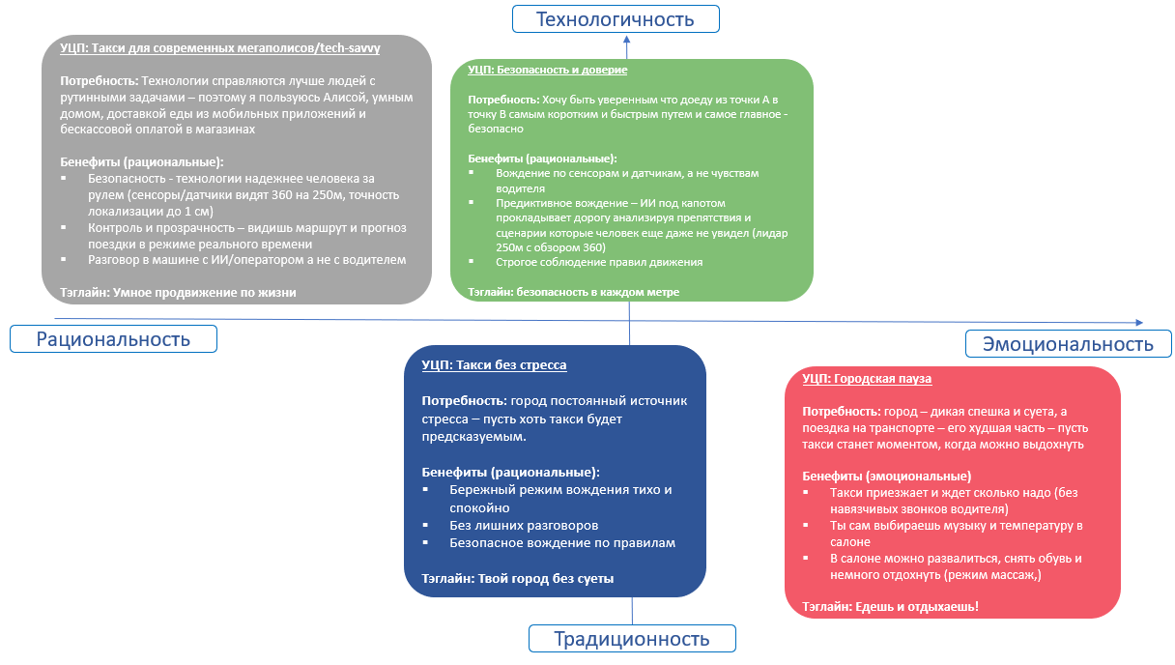

#Создать сервис такси, который цепляет сердце (lovemark) – WIP предложение построения lovemark для сегмента 18-29 лет:

УТП и бренд-коммуникация | Опыт поездки
Концепция запуска беспилотного такси как Lovemark для core-аудитории (18–29 лет)  В мегаполисе постоянный шум, спешка, непредсказуемость, пробки, ощущение, что город «давит»  Для 18–29-летних в большом городе особенно ценны моменты, когда можно выдохнуть. Беспилотное такси здесь должно стать «островком спокойствия» внутри хаоса  Рекламное сообщение:  Мы не торопим, не суетимся и не теряем тебя в городе. Просто едем туда, где тебе сейчас нужно.  ROLLY. Просто едем | Прозрачность маршрута в реальном времени: не просто «едем», а видно, где пробки, сколько реально займёт дорога, какие есть альтернативы. Это снижает тревожность  Контроль и безопасность: предиктивное вождение – ИИ под капотом прокладывает дорогу, анализируя препятствия и сценарии, которые человек еще даже не видит (лидар 250м с обзором 360)  Тариф «Chill»: первые 15 минут поездки бесплатно, потому что главная ценность - тишина и комфорт, а не скорость. Можно позиционировать как «время для себя в дороге»  UX-фишки - микросервисы «по пути»: быстрые кнопки «кофе», «аптека», «пункт выдачи»  Интеграция с Яндекс Лавкой/Маркетом: пока еду можно заказать что-нибудь на ужин и доставку прямо с экрана поездки
Сенсорный опыт | Служба поддержки - сервис на твоей стороне
Тихая капсула: шумоизоляция, приглушённый свет, возможность включить свой плейлист или «белый шум». Это превращает поездку в мини-перезагрузку  Массаж: активируется выбором на экране для пассажирских мест  Цвета: спокойные, живые - мягкий сине-зелёный (trust + свежесть) | Оператор: доступен по кнопке на экране для решения срочных задач и отвечает в течение 10 сек (SLA + count-down на экране: ХХ сек. до ответа)  ИИ голосовой помощник: приветствует пассажира по имени (CRM), ведет интерактивный разговор и отвечает на вопросы  Интеграция с городскими событиями: во время фестивалей, концертов, матчей - выделенные маршруты и приоритетная подача, чтобы избежать хаоса. Это сразу показывает пользу в стрессовых сценариях  UX-фишки – в конце поездки ИИ предлагает пассажиру сделать фото на память о первой поездке в роботакси и отправляет его на номер, с которого пришел заказ такси

